

ЭЛЕКТРОМАГНИТНЫЙ ЗАМОК
МОДЕЛИ SK-EL280A-ххW

ПАСПОРТ

Назначение
Накладной электромагнитный замок предназначен для запирания дверей (в том числе входных дверей в здание) и использования в составе систем контроля доступа с электронным управлением блокировкой дверей. Влагозащищенные модели замков можно устанавливать на улице, например для запирания калиток или ворот.

Комплект поставки
- Электромагнитный замок: 1 шт.
- Крепежная планка: 1 шт.
- Якорь: 1 шт.
- Винт крепления якоря: 1 шт.
- Втулка с резьбой: 1 шт.
- Резиновая шайба: 2 шт.
- Фиксирующий штифт: 2 шт.
- Комплект шурупов: 1шт.
- Шестигранный ключ: 1шт.
- Шаблон: 1шт.
- Паспорт: 1шт.

Характеристики
Модель | SK-EL280A-W | SK-EL280A-DSW | SK-EL280A-MW
Сила удержания, кг | 280~300
Напряжение, В | 12 / 24
Потребляемый ток, А | 0.5 / 0.25
Тип установки | Накладной
Тип замка | Нормально открытый
Габаритные размеры, мм | 250Д х 50Ш х 27В
Индикация, светодиод | Питания |  | Двухцветная: питания и состояния
Контроль состояния | Нет | Встроенный геркон (выход датчика состояния двери НЗ/ОБЩ) | Встроенный датчик Холла (выход реле состояния замка НО/НЗ/ОБЩ)
Материал корпуса | Алюминий
Температура эксплуатации | от -40 до +50°C
Защита | IP67

Особенности
- Качественный алюминиевый корпус замка
Корпус замков изготовлен с высокой точностью (без щелей или выступающих граней) из качественного анодированного алюминиевого профиля с округлыми гранями и увеличенной толщиной стенок, что дает не только приятный эстетический вид, но также гарантирует сохранение внешнего вида замка на протяжении всего срока эксплуатации.
- Влагозащита
Замки имеют степень влагозащиты IP67, что позволяет использовать их вне помещения.
- Катушка из медной проволоки
В наших замках для катушки сердечника применяется медная проволока. Это дает максимальную силу удержания, меньший нагрев замка и более долгий срок службы.
- Качественная шлифовка и обработка поверхности электромагнита и якоря
Электромагнит подвергается высококачественной шлифовке после чего вместе с якорем покрывается цинком для защиты от коррозии. Это дает надежное и точное прилегание якоря и электромагнита для достижения максимальной удерживающей силы, а также долгий срок эксплуатации. При плохой обработке соприкасающихся поверхностей, якорь и магнит плохо прилегают друг к другу, что приводит к снижению силы удержания.
- Двойная система против остаточной намагниченности
В отличии от большинства электромагнитных замков на рынке в нашем замке для борьбы с остаточной намагниченностью используется не только подпружиненный штифт в якоре замка, но также специальная плата управления, которая меняет полярность питания, что приводит к изменения направления магнитного поля. Все это гарантирует почти полное отсутствие эффекта остаточной намагниченности (легкое открытие дверей и максимальную удерживающую силу на всем сроке службы).
- Мониторинг состояния замка (модели со встроенным датчиком Холла)
Встроенный датчик Холла анализирует магнитный поток и сигнализирует о снижении силы прижима, не закрытом замке или отсутствии питания. Благодаря этому вы будите заранее оповещены о нештатной работе замка (попытка взлома, не запертой двери, повреждении или поломке замка). Это необходимо на высокоответственных дверях, где нужно знать, что замок заперт и исправен. Кроме этого, замок имеет двухцветную светодиодную индикацию, показывающую наличие питания (красный) и нормальный прижим якоря (зеленый). Для подключения к системе контроля доступа замок оборудован реле с НО и НЗ контактом.
ВАЖНО!!! Категорически не рекомендуется подключать данный датчик в качестве датчика открытия двери. Датчик Холла показывает состояние замка, а не состояние двери (проход, дверь открыта / закрыта).

Монтаж
- Закройте дверь и приложите шаблон к двери и дверной коробке.
- Отметьте положение винтов на дверной коробке.
- Просверлите отверстия в соответствии с отмеченными местами.
- Соберите якорь как на рисунке.
- Аккуратно вбейте фиксирующие штифты в якорь.
- Резиновая шайба позволяет якорю слегка перемещаться и обеспечивает плотное прилегание якоря к замку для достижения максимальной удерживающей силы.
- Снимите планку с корпуса замка.
- Закрепите планку в отмеченные ранее места в дверной раме.
- Закрепите корпус замка на монтажной пластине с помощью шестигранного ключа.
- Откройте дверь, чтобы проверить удерживающую силу. Отрегулируйте зазор между якорем и поверхностью магнитного замка (затяжкой винта или увеличивая / уменьшая количество резиновых шайб).
- Затяните тамперные винты после того, как убедитесь, что все этапы установки выполнены правильно и замок работает хорошо.
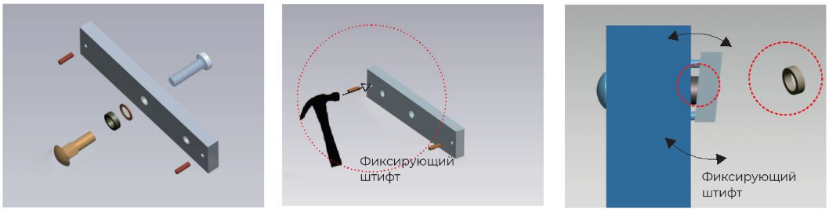
Примечание:
1. При установке якоря не затягивайте винты слишком сильно, а сохраняйте резиновую прокладку достаточно эластичной, чтобы якорь мог принять правильное положение и плотнее притянуться к корпусу замка.
2. При подключении убедитесь, что провод корпуса замка подключен к положению 12 В или 24 В на печатной плате. Для замка вы можете использовать источник питания с выходом 12 В или 24 В постоянного тока, переключив проводку корпуса замка в соответствующее положение 12 В или 24 В.
3. Магнитный замок использует принцип генерации магнитного поля от катушки под напряжением. Таким образом, нагрев катушки магнитного замка является нормальным, считается нормальным нагрев корпуса замка примерно до 45°C/±10%.

Схема подключения
Влагозащищенные замки, имеют автоопределение входного напряжения. Цветовая схема проводов: Красный (+), Черный (-), Желтый (реле ОБЩ), Белый (реле НЗ), Зеленый (реле НО), Серый (датчик двери НО/ОБЩ).
Замки, оборудованные датчиком двери, имеют зеленую метку, которая указывает на расположение датчика. Убедитесь, что ответный магнит в якоре и метка совпадают.

Аксессуары
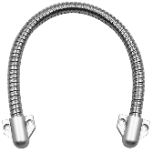
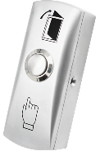
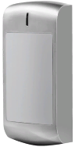
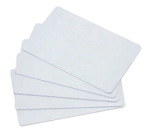

Кнопки Гибкие переходы Считыватели Карты доступа

Полный каталог оборудования и аксессуаров смотрите на сайте skudo.pro.

Хранение и транспортировка
Хранение изделия в потребительской таре должно соответствовать условиям хранения 1 по ГОСТ 15150-69 при отсутствии в воздухе паров агрессивных сред (кислот, щелочей и пр.). Устройства в транспортной таре перевозятся любым видом крытых транспортных средств, в соответствии с требованиями действующих нормативных документов.

Утилизация
Утилизацию продукции, содержащей электронные компоненты, необходимо производить в соответствии с местными законами и нормативными актами. Обратитесь к местным органам власти, чтобы получить подробную информацию о правилах утилизации.

Сведения о сертификации
Изделие соответствует требованиям технических регламентов Таможенного союза ТР ТС 020/2011.

Сведения о изготовителе и импортере
Сделано в Китае

Импортер: ООО «А-ВИЖН»; 107113, г. Москва, ул. Сокольнический Вал, д.52, 2 этаж, пом.17. Тел.: +7(495)120-06-86, +7(499)430-00-56

Параметры и характеристики изделия могут меняться без предварительного уведомления. Подробная техническая информация, актуальная документация и гарантийные обязательства доступны на официальном сайте skudo.pro на странице изделия.



ОТМЕТКИ ПРОДАВЦА
Модель __________________________________________________________________________________________
Заводской номер__________________________________, дата выпуска _______________________________
Продавец________________________________________________________________________________________
Дата продажи «____» _________________ 20_____ г. м.п.

ОТМЕТКИ О ВВОДЕ В ЭКСПЛУАТАЦИЮ
Монтажная организация_________________________________________________________________________
Дата ввода в эксплуатацию «____» _________________ 20_____ г. м.п.

Служебные отметки
___________________________________________________________________________________________________
___________________________________________________________________________________________________
___________________________________________________________________________________________________
___________________________________________________________________________________________________
___________________________________________________________________________________________________

